
МИНОБРНАУКИ РОССИИ
Федеральное государственное бюджетное образовательное учреждение
высшего образования
«МИРЭА − Российский технологический университет»
РТУ МИРЭА
Институт информационных технологий (ИИТ)
Кафедра практической и прикладной информатики (ППИ)

ОТЧЕТ ПО ПРАКТИЧЕСКОЙ РАБОТЕ
по дисциплине «Моделирование бизнес-процессов»

Практическое занятие № 11

Студент группы ИНБО-01-17 | ИКБО 42-23, Голев Семён Сергеевич | (подпись)
Преподаватель | Карамышев Антон Николаевич | (подпись)
Отчет представлен | «23» 10 2025г.

Цель занятия: отработка навыков по созданию моделей процессов в методологии BPMN.
Постановка задачи:
- в интерактивном режиме изучить возможности построения бизнес-процесса в нотации BPMN;
- на основе выданного преподавателем задания построить бизнес-процесс в нотации BPMN.
Результат работы: построенные и сохраненные в файле текстового формата бизнес-процессы, представленный преподавателю в конце практического занятия в виде отчета.
Задание:
Выявленные ошибки для диаграммы на Рисунке 1:
1. Отсутствует название бизнес-процесса;
2. В один процесс входят две стрелки.
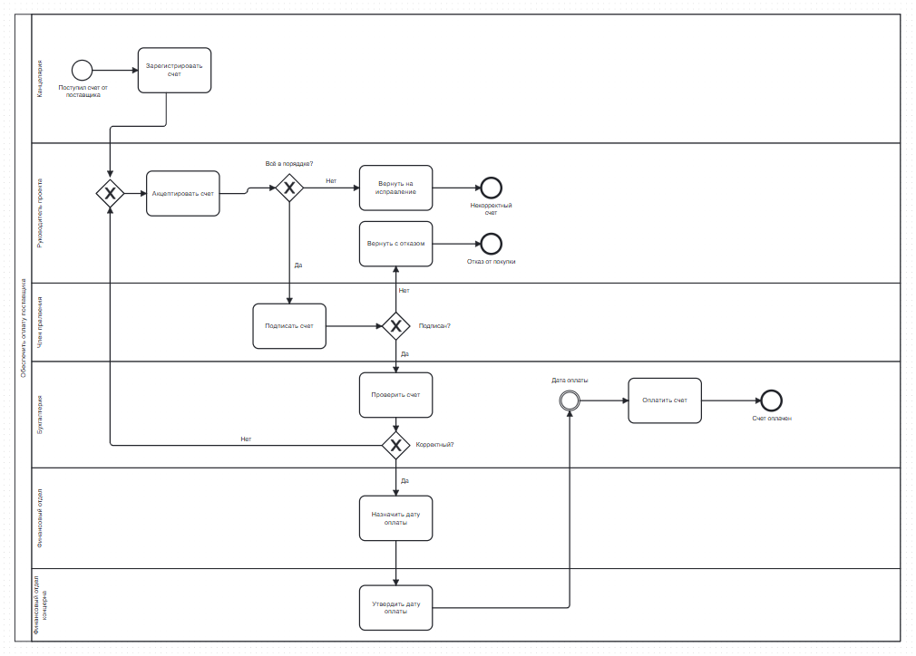
Рисунок 1 – Схема процесса «Обеспечить оплату счета поставщика»
Выявленные ошибки для диаграммы на Рисунке 2:
- Отсутствует название бизнес-процесса;
- Некоторые развилки и действия, выходящие из них, не подписаны;
- События в диаграмме не имеют наименования.
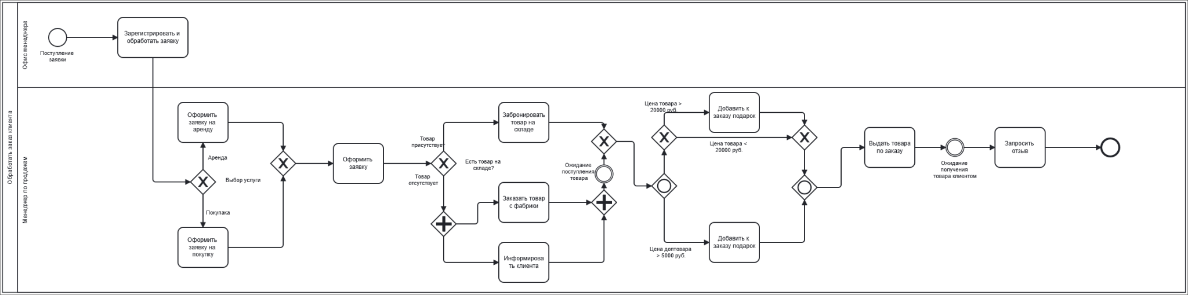
Рисунок 2 – Схема процесса «Обработать заказ клиента»
Выявленные ошибки для диаграммы на Рисунке 3:
- Отсутствует начальное событие для клиента;
- Линии в диаграмме сливаются, что затрудняет ее чтение;
- Повторная развилка с уточнениями является нелогичной, так как предыдущий цикл не мог завершиться, если не все уточнения были предоставлены;
- Стрелка, ведущая к приемке работ, не подписана;
- Были добавлены блоки формирования документов.
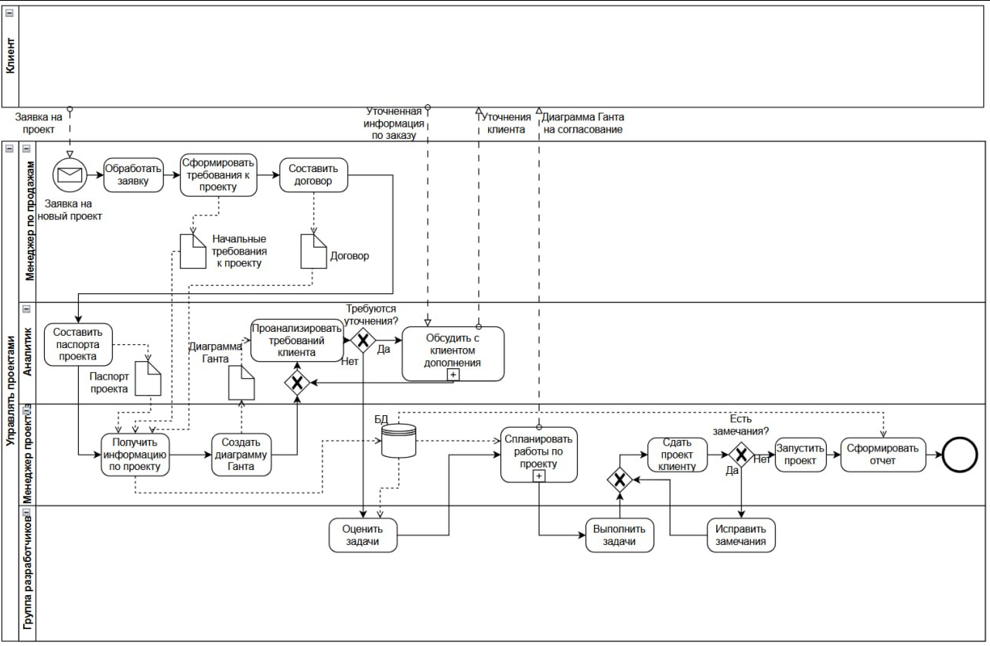
Рисунок 3 – Схема процесса «Управление процессами»
Выявленные ошибки для диаграммы на Рисунке 4:
- Основной процесс не имеет названия;
- Добавлен блок формирования документа.
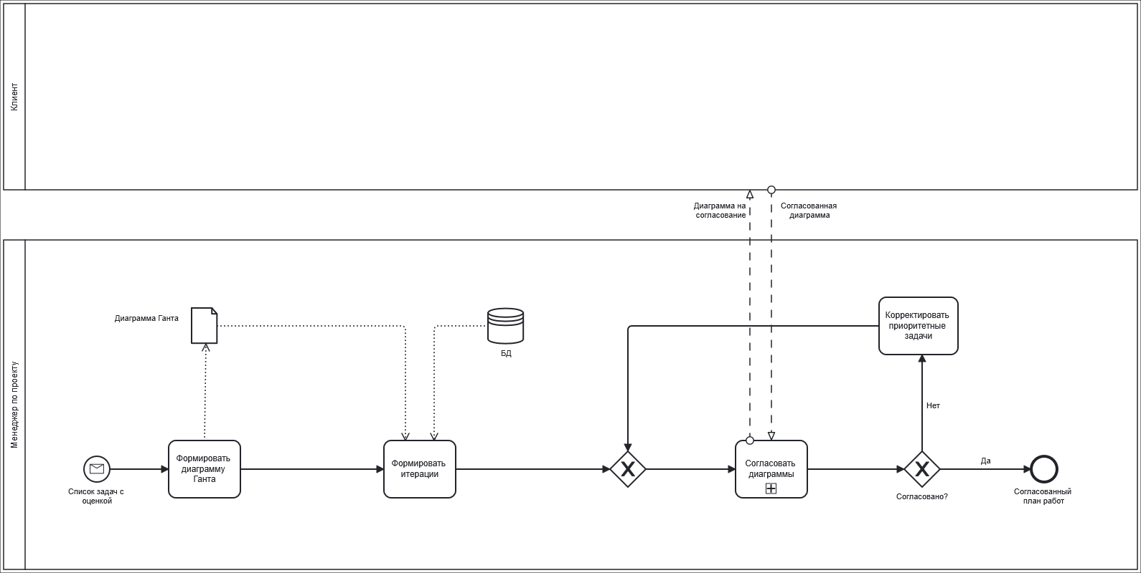
Рисунок 4 – Схема подпроцесса «Планирование работ по проекту»
Вывод: В рамках работы были выявлены и исправлены ошибки в четырех моделях представленных в задании.

